Филиал
муниципального автономного дошкольного образовательного учреждения
«Детский сад № 37 комбинированного вида»-«Детский сад № 55»

Картотека
физкультминуток

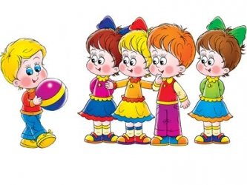

воспитатель: Хисамутдинова Римма Адисовна

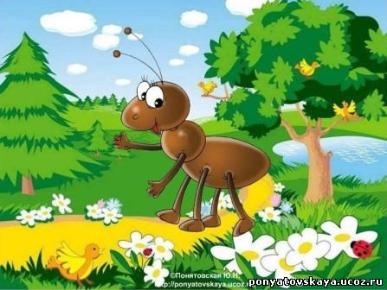
Зарядка
Мы зарядку начинаем,
Наши руки разминаем.
Вверх рука и вниз рука,
Потянули их слегка.
Быстро поменяли руки,
Нам сегодня не до скуки.

Одуванчики

Одуванчики начинают расти.  Растут, растут – выросли. | Начинают медленно вставать.
Подул ветер.  Одуванчики качаются. | Руки вверх, лёгкое покачивание.
Наступил вечер.  Одуванчики закрываются. | Приседают, руки на голове.
Выглянуло солнце.  Одуванчики проснулись.  Головками качают. | Опять медленно встают,  руки вверху,  качаются на месте.
Радуются солнцу. | Улыбаются.
Вот такие весёлые одуванчики  Растут на нашей полянке. | Идут на свои места.

Цветы

Как на яблоне цветы  Небывалой красоты. | Потягивания – руки в стороны.
К солонцу тянутся цветы,  С ними потянись и ты. | Потягивания – руки вверх.
Ветер дует иногда,  Только это не беда. | Дети машут руками, изображая ветер.
Колыхаются цветочки,  Опускают лепесточки, | Наклоны.
А потом опять встают  И по-прежнему цветут. | Встают прямо, руки вверх.
Пчёлки дружно прилетели  И, жужжа, в цветы те сели, | Жужжат, движения руками, как крылышками.
Опустили свой носок,  Чтоб достать скорей медок, | Наклоны головой вперёд.
А потом, а потом  Улетели в улей-дом. | Имитируют движения крыльями и садятся на места.

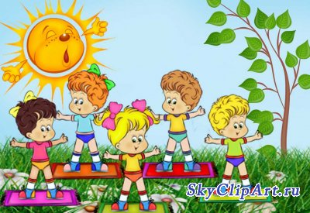
Мы плывём по тёплой речке

Мы плывём по тёплой речке,  Тихо плещется вода. | Плавательные движения руками.
В небе тучки, как овечки,  Разбежались кто куда. | Потягивания – руки вверх и в стороны.
Мы из речки вылезаем,  Чтоб обсохнуть, погуляем. | Ходьба на месте.
А теперь глубокий вдох,
И садимся на песок. | Дети садятся за столы.

Цветочная

Говорит цветку цветок:  «Подними-ка свой листок. | Дети поднимают и опускают руки.
Выйди на дорожку  Да притопни ножкой. | Дети шагают на месте, высоко поднимая колени.
Да головкой покачивай – | Вращение головой
Утром солнышко встречай.
Стебель наклони слегка –  Вот зарядка для цветка. | Наклоны.
А теперь росой умойся,  Отряхнись и успокойся, | Встряхивание кистями рук.
Наконец готовы все  День встречать во всей красе». | Дети садятся.

Огород

Мы стоим на огороде,  Удивляемся природе. | Потягивания – руки в стороны.
Вот салат, а здесь укроп.  Там морковь у нас растёт. | Правой рукой коснутся левой ступни, а потом левой рукой коснутся правой ступни.
Поработаем с тобой,  Сорнякам объявим бой –  С корнем будем выдирать  Да пониже приседать.  Всё полили мы из лейки  И садимся на скамейки. | Приседания.

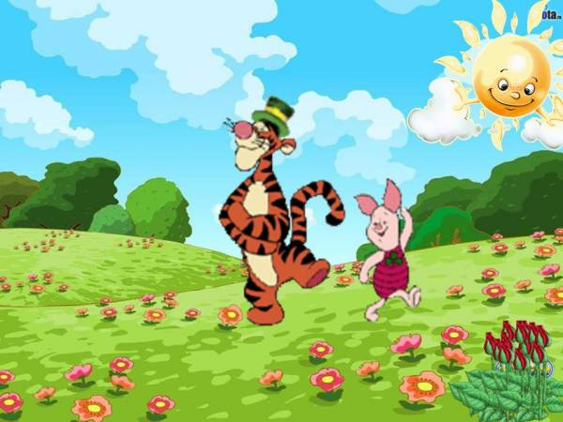
Сбор фруктов

Мы идём во фруктовый сад. | Ходьба на месте.
Вдыхаем яблок аромат. | Дыхательные упражнения.
Хотим сорвать яблоки с дерева. | Поднимаемся на носочки, тянут поочерёдно то одну, то другую руку вверх.
Может быть, допрыгнем до них? | Прыжки.
Нужно поставить лестницу. | Имитируем подъём по лестнице.
Срываем яблоки и кладём в корзину. | Имитируем сбор яблок.
Яблоки собрали, теперь отдохнём. | Дети садятся за столы.

По морю

Над волнами  Чайки кружат,  Полетим за ними дружно.  Брызги пены, шум прибоя, | Дети машут руками, словно крыльями
А над морем – мы с тобою!  Мы теперь плывём по морю  И резвимся на просторе.  Веселее загребай  И дельфинов догоняй. | Дети делают плавательные движения руками.

Лесная полянка

Под огромною сосной,  На полянке на лесной,  Куча листьев где лежит,  Ёж с ежатами бежит. | Дети-ежата бегают за воспитателем-ежом.
Мы вокруг всё оглядим, | Делают повороты головой в стороны.
На пенёчках посидим. | Приседают.
А потом все дружно спляшем, | Дети кружатся.
Вот так ручками помашем. | Машут руками.
Помахали, покружились
И дамой заторопились. | Убегают на свои места.


Ёж и зайка
Ёжик топал по тропинке  И грибочек нёс на спинке.  Ёжик топал не спеша,  Тихо листьями шурша. | Ходьба на месте.
А навстречу скачет зайка,  Длинноухий попрыгайка.  В огороде чьём-то ловко  Раздобыл косой морковку. | Прыжки на месте.
Мы закончили разминку,  Отдохнули ножки, спинки. | Дети садятся на места.

Осень

Меж еловых мягких лап  Дождик тихо кап, кап, кап! | Дети поочередно то поднимают, то опускают руки перед собой ладонями вверх.
Где сучок давно засох,  Вырос серый мох, мох, мох! | Дети медленно приседают с опущенными, прижатыми к корпусу руками. Кисти рук слегка отведены в стороны, ладонями «смотрят» вниз.
Где листок к листку прилип,  Появился гриб, гриб, гриб! | Дети медленно поднимаются, держась руками за голову, как за шляпку.
Кто нашёл его, друзья? | Дети смотрят прямо, пожимая плечами.
Это я, это я, это я! | Дети прижимают руки к груди, утвердительно кивая головой.

Ветер и зайка

Из сугроба на опушке  Чьи-то выглянули ушки, | Дети сидят на корточках. Кисти рук прижаты к голове, «зайка шевелит ушами»
И помчался, скок-скок-скок,  Белый маленький зверёк. | Лёгкий бег, «лапки» сложены пред грудью.
Вот запрыгал он повторно  По тропинкам по зелёным. | Лёгкие прыжки с передвижением вперёд и поворотом вокруг себя.
Ветер у берёзок кружит,  Шевелит зайчишке уши. | Выполнять маховые движения руками перед собой, постепенно поднимая руки вверх.
Ветер-ветер, поиграй-ка, | Хлопки в ладоши.
Не догнать лихого зайку! | Бег.
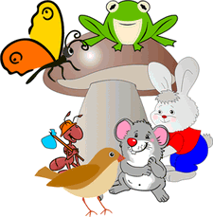
На дворе мороз и ветер
Дети выполняют движения, о которых говорится в тексте песни:
На дворе мороз и ветер,  На дворе гуляют дети,  Ручки, ручки потирают,  Ручки, ручки согревают. | Дети потирают одну ладонь о другую.
Не замерзнут ручки-крошки-  Мы похлопаем в ладошки.  Вот как хлопать мы умеем,  Вот как ручки мы согреем! | Хлопают в ладоши.
Чтоб не зябли наши ножки,  Мы потопаем немножко.  Вот как топать мы умеем,  Вот как ножки мы согреем! | Топают ногами в такт словам.

